ORGA_02_05_11

Paris, le 02 mai 2011

Aux Secrétaires des Sections Départementales

Le 18 mai : Rendez-vous au ministère !

Le rendez-vous est fixé à 14h au métro Sèvres-Babylone.
Un temps « animation » et prises de parole des sections sera organisé de 14 à 15 heures.
Les manifestants rejoindront les abords du ministère, en manifestation par le boulevard Raspail et la rue de Grenelle.
A l'arrivée de la manifestation (angle rue de Grenelle / rue du Bac), seront rendues compte des réponses du ministère à la délégation reçue en audience.

La fin de l'initiative est prévue vers 16h.

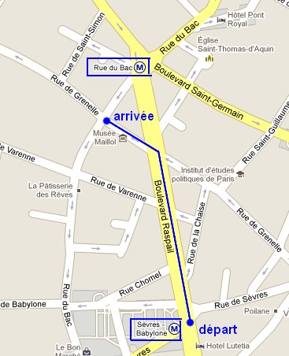
Le Secteur Organisation

